1. De scris o clasă SumArray care declară și inițializează un array cu primele X elemente și calculează suma numerelor.
2. De scris o clasă care initializează un singur array bidimensional de caractere și afișează urmatoarea structură.   
   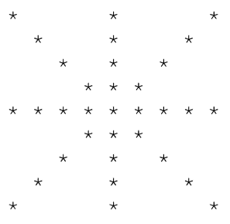  
   Inițializarea array-ului de dorit să fie făcută prin utilizarea ciclurilor.
3. De scris o clasă care inițializează un array cu 5 numere, roagă utilizatorul să introduca un număr apoi raspunde la intrebarea daca acest numar există in array sau nu.
4. De scris o clasă care inițializează 100 de caractere și le afișează la ecran.

P.S denumirile claselor pentru exercitiile 2,3,4 le atribuiti conform functionalitatii.